Resolución del Pleno del Instituto de Transparencia, Acceso a la Información Pública y Protección de Datos Personales del Estado de México y Municipios, con domicilio en Metepec, Estado de México, a primero de marzo de dos mil veintitrés.
Visto el expediente formado con motivo del recurso de revisión 17084/INFOEM/IP/RR/2022, por interpuesto por XXX XX XXXX, en lo sucesivo el Recurrente, en contra de la respuesta a su solicitud por parte del Organismo Público Descentralizado para la Prestación de los Servicios de Agua Potable Alcantarillado y Saneamiento del Municipio de Metepec, en lo sucesivo el Sujeto Obligado, se procede a dictar la presente resolución con base en los siguientes:
I. A N T E C E D E N T E S
1. Solicitud de acceso a la información. El dieciséis de noviembre del dos mil veintidós, el Recurrente presentó, a través del Sistema de Acceso a la Información Mexiquense, en lo subsecuente el SAIMEX, ante el Sujeto Obligado, la solicitud de acceso a la información pública, a la que se le asignó el número 02055/OASMETEPEC/IP/2022, mediante la cual requirió la información siguiente:
“solicito cada unos de los pasos de ¿cómo fue el proceso de selección del personal que forma parte de todas y cada una de las direcciones, subdirecciones, unidadades y departamentos que integran este organismo?” (Sic) (Énfasis añadido)
Modalidad de Entrega: A través de SAIMEX.

2. Respuesta. El treinta de noviembre de dos mil veintidós, el Sujeto Obligado remitió su respuesta a la solicitud de acceso a la información a través de SAIMEX, sustancialmente en los términos siguientes:
“En respuesta a la solicitud recibida, nos permitimos hacer de su conocimiento que con fundamento en el artículo 53, Fracciones: II, V y VI de la Ley de Transparencia y Acceso a la Información Pública del Estado de México y Municipios, le contestamos que:
se anexa respuesta a su solicitud.
ATENTAMENTE
C. Marìa Guadalupe Hernàndez Cajero” (Sic)
Archivos adjuntos:
“folio 2055.pdf”: Memorándum OPDAPAS/DP/530/2022, mediante el cual el Jefe del Departamento de Personal manifiesta que la selección de personal se realiza en base al perfil de puesto que se requiere para cubrir las necesidades y actividades a desarrollar, decididas por los titulares del OPDAPAS.
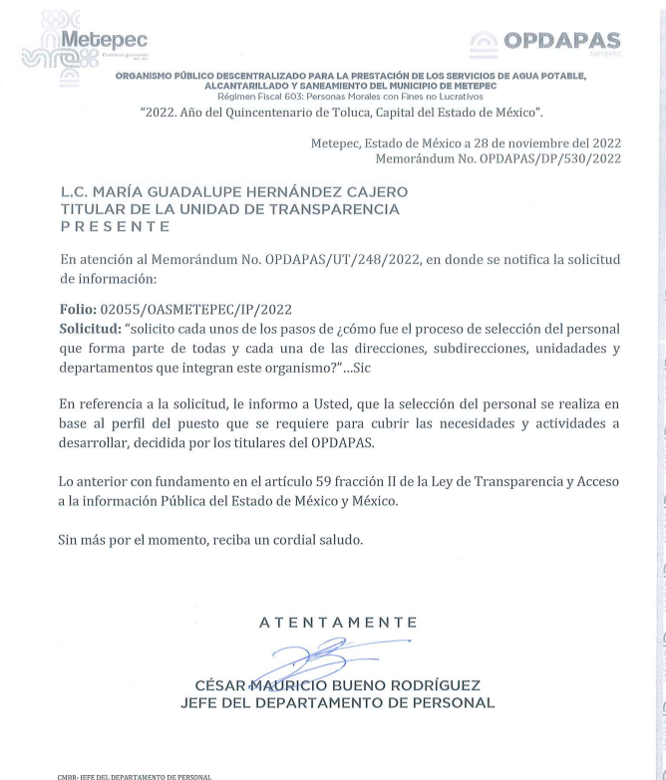
“respuesta 2055.pdf”: Oficio OPDAPAS/UT/1699/2022, signado por la Titular de la Unidad de Transparencia, quien refiere que se anexa el oficio del Jefe del Departamento de Personal que da respuesta a la solicitud de información.
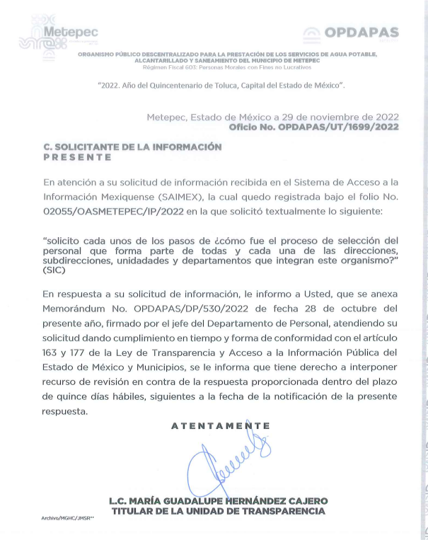

3. Interposición del recurso de revisión. Inconforme con los términos de la respuesta emitida por parte del Sujeto Obligado, el dos de diciembre de dos mil veintidós, el Recurrente interpuso el recurso de revisión a través de SAIMEX, en donde se manifestó de la siguiente manera:
a) Acto impugnado:
“respuesta incompleta” (Sic)

b) Razones o motivos de inconformidad:
“Solicité cada unos de los pasos de ¿cómo fue el proceso de selección del personal que forma parte de todas y cada una de las direcciones, subdirecciones, unidadades y departamentos que integran este organismo? Solo se limitó a describir que se realiza en base al perfil del puesto que se requiere para cubrir las necesidades y actividades a desarrollar decidida por los titulares del OPDAPAS, cuando me refería a si se solicitó la documentación personal para ser contratados, que tipo de documentación, se realizó una entrevista previa a su elección, hubo algún concurso de selección de personal para elegir el mejor perfil? tiempo de duración entre cada etapa del proceso, cuáles fueron elegidos por convocatoria, cuales por decisión del director del organismo, cuáles por acuerdos políticos o personales?” (Sic) (Énfasis añadido)

4. Turno. De conformidad con el artículo 185 fracción I de la Ley de Transparencia y Acceso a la Información Pública del Estado de México y Municipios vigente, el presente recurso de revisión se turnó por el sistema electrónico del Instituto de Transparencia, Acceso a la Información Pública y Protección de Datos Personales del Estado de México y Municipios, a la Comisionada Guadalupe Ramírez Peña, a efecto de que analizara sobre su admisión o su desechamiento.

5. Admisión del Recurso de Revisión. El siete de diciembre de dos mil veintidós, este Instituto de Transparencia, Acceso a la Información Pública y Protección de Datos Personales del Estado de México y Municipios, admitió a trámite el recurso de revisión que ahora se resuelve, dando un plazo máximo de siete días hábiles para que las partes manifestaran lo que a su derecho resultara conveniente, ofrecieran pruebas, formularan alegatos y el Sujeto Obligado presentara su informe justificado.
6. Manifestaciones. El diecisiete de enero de dos mil veintitrés, el Sujeto Obligado remitió, a través del SAIMEX, su informe justificado, mediante los siguientes archivos electrónicos:
“anexo RR 17084.pdf”: Documento de cuatro hojas, en el cual el Jefe del Departamento de Personal señaló los pasos a seguir para el proceso de selección del personal, asimismo para atender los puntos cuales por decisión del director del organismo, cuáles por acuerdos políticos o personales, señala que corresponden a un derecho de petición.
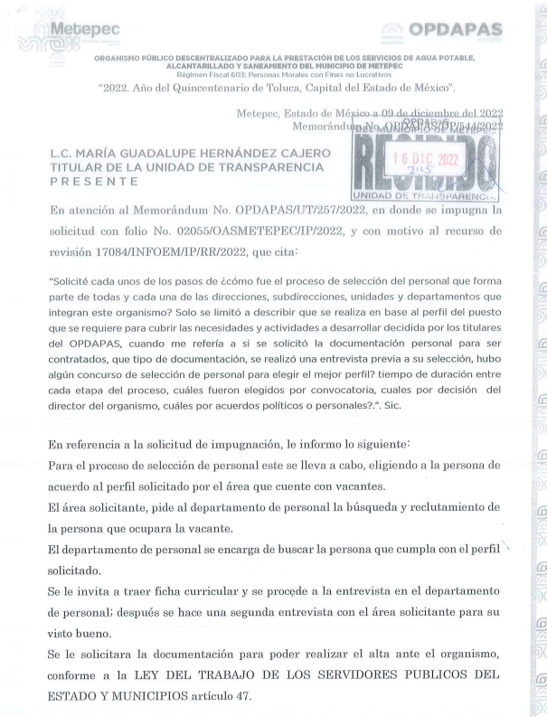
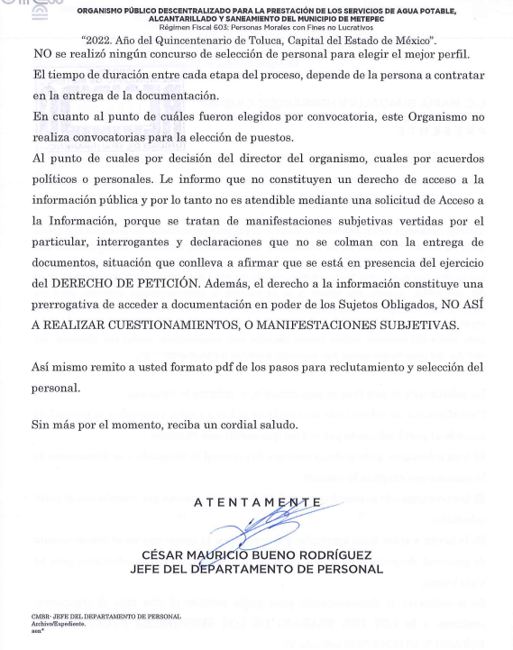
“17084-INFOEM-IP-RR-2022.pdf”: Documento electrónico de cuatro fojas, por el cual la Titular de la Unidad de Transparencia hace del conocimiento de la Comisionada Ponente que remite el presente informe justificado.
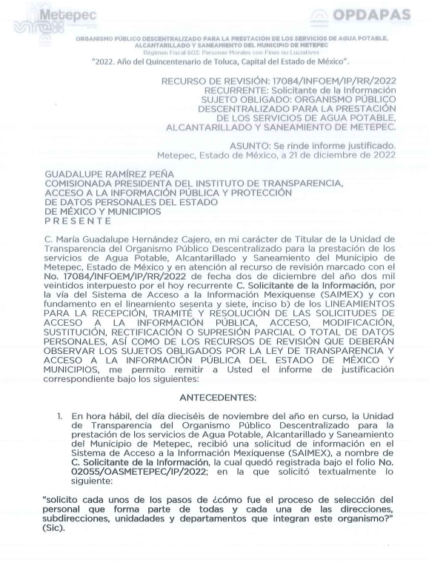
Es de precisar que el Recurrente fue omiso en pronunciarse durante esta etapa, asimismo una vez analizado este documento, se hizo del conocimiento del Recurrente, mediante acuerdo emitido por la Comisionada Ponente, el veintiuno de febrero de dos mil veintitrés, a efecto de que manifestara lo que a su derecho estimara conveniente, sin embargo, fue omiso en ejercer dicha prerrogativa en el plazo establecido para tal efecto.
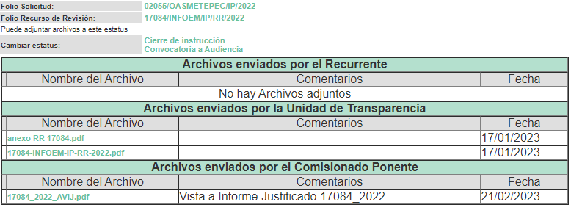
7.- Ampliación del plazo para emitir resolución. El veintiuno de febrero del año dos mil veintitrés, con fundamento en el artículo 181, párrafo tercero de la Ley de Transparencia y Acceso a la Información Pública del Estado de México y Municipios, se acordó la ampliación del plazo para su resolución.
Este organismo garante no pasa por alto justificar, que el plazo para emitir la resolución en el presente asunto encuentra justificación en el alto número de recursos de revisión recibidos dentro del primer semestre del año dos mil veintidós, que, en comparación con los recibidos el año dos mil veintiuno dentro del mismo periodo, se ha incrementado aproximadamente un 400%, circunstancia atípica que ha rebasado las capacidades técnicas y humanas del personal encargado de la proyección de las resoluciones a dichos medios de impugnación.

Por ello, es menester precisar que, si bien se ha excedido el plazo para resolver el presente medio de impugnación, de conformidad con la ley de la materia, el plazo para emitir la resolución se encuentra justificado en los elementos para medir la razonabilidad de asuntos conforme a los parámetros establecidos por diversos órganos jurisdiccionales federales, aplicables también en procedimientos análogos, como el que nos ocupa.

Así, en términos de lo que establecen los artículos 8.1 y 25 de la Convención Americana sobre Derechos Humanos, los recursos deben ser sencillos y resolverse en el menor tiempo posible, tomando en consideración la dilación total del procedimiento; esto es, en un plazo razonable.

En ese sentido, el legislador fijó los términos procesales en las leyes, de manera general, sin que pudiera prever la variada gama de casos que son resueltos por los órganos jurisdiccionales o cuasi jurisdiccionales, tanto por la complejidad de los hechos, como por el número de casos que conocen.

Por ello, excepcionalmente, si un asunto es resuelto con posterioridad a los plazos señalados por la norma debe analizarse la razonabilidad del tiempo necesario para su resolución, atentos a los siguientes criterios:

- Complejidad del Asunto: La complejidad de la prueba, la pluralidad de sujetos procesales, el tiempo transcurrido, las características y contexto del recurso.

- Actividad Procesal del interesado. Acciones u omisiones del interesado.

- Conducta de la Autoridad: Las Acciones u omisiones realizadas en el procedimiento. Así como si la autoridad actuó con la debida diligencia.

d) La afectación generada en la situación jurídica de la persona involucrada en el proceso: Violación a sus derechos humanos.

De modo que, cuando se trate de un asunto excepcional, por alguna o todas las características mencionadas; o bien, cuando el ingreso de asuntos al órgano jurisdiccional o cuasi jurisdiccional respectivo supere notoriamente al que podría considerarse normal, debe concluirse que es una excluyente de responsabilidad en relación con la actuación del funcionario, como ha acontecido en el caso que nos ocupa.

Argumento que encuentra sustento en la jurisprudencia P./J. 32/92 emitida por el Pleno de la Suprema Corte de Justicia de la Nación de rubro “TÉRMINOS PROCESALES. PARA DETERMINAR SI UN FUNCIONARIO JUDICIAL ACTUÓ INDEBIDAMENTE POR NO RESPETARLOS SE DEBE ATENDER AL PRESUPUESTO QUE CONSIDERÓ EL LEGISLADOR AL FIJARLOS Y LAS CARACTERÍSTICAS DEL CASO.”, visible en la Gaceta del Seminario Judicial de la Federación con el registro digital 205635.

Razones por las cuales cabe concluir que, la resolución al recurso de revisión se solventa hasta esta fecha, debido a que existe una excesiva carga de trabajo en desproporción a la capacidad de los recursos materiales y humanos con que cuenta este Instituto para atender la enorme demanda de usuarios que acuden para que se les garantice su Derecho de acceso a la información Pública y Protección de Datos Personales, aunado a la complejidad de los hechos a los que se refieren, así como al volumen del expediente, la extensión de los escritos y pruebas aportadas y desahogadas por las partes; lo que impide la tramitación de los recursos dentro de los términos legales previamente establecidos por la Ley, por tratarse de causas de fuerza mayor.

Al respecto, también son de considerar los criterios sostenidos por el Cuarto Tribunal Colegiado en Materia Administrativa del Primer Circuito, cuyos rubros y datos de identificación son los siguientes:

“PLAZO RAZONABLE PARA RESOLVER. DIMENSIÓN Y EFECTOS DE ESTE CONCEPTO CUANDO SE ADUCE EXCESIVA CARGA DE TRABAJO.” consultable en el Seminario Judicial de la Federación y su gaceta, con el registro digital 2002351.

“PLAZO RAZONABLE PARA RESOLVER. CONCEPTO Y ELEMENTOS QUE LO INTEGRAN A LA LUZ DEL DERECHO INTERNACIONAL DE LOS DERECHOS HUMANOS.”, visible en el Seminario Judicial de la Federación y su gaceta, con el registro digital 2002350.

Por ello, este organismo garante comprometido con la tutela de los derechos humanos confiados, señala que este exceso de plazo legal para resolver el presente asunto, resulta de carácter excepcional.

8. Cierre de instrucción. Una vez transcurrido el periodo otorgado a las partes para realizar sus manifestaciones y no habiendo documentos que integrar al expediente, con fecha primero de marzo de dos mil veintitrés, la Comisionada Ponente determinó el cierre de instrucción en términos de la fracción VI del artículo 185 de la Ley de Transparencia y Acceso a la Información Pública del Estado de México y Municipios.
En razón de que fue debidamente sustanciado el expediente electrónico y no existe diligencia pendiente de desahogo, se emite la Resolución que conforme a Derecho proceda, de acuerdo con los siguientes:
II. C O N S I D E R A N D O S
Primero. Competencia. El Instituto de Transparencia, Acceso a la Información Pública y Protección de Datos Personales del Estado de México y Municipios, es competente para conocer y resolver el presente recurso de revisión interpuesto por la parte recurrente, conforme a lo dispuesto en los artículos 6, apartado A de la Constitución Política de los Estados Unidos Mexicanos; 5 párrafos trigésimo, trigésimo primero y trigésimo segundo fracciones IV y V de la Constitución Política del Estado Libre y Soberano de México; 2, fracción II; 29, 36 fracciones I y II; 176, 178, 181, 185, fracción I, 186 y 188 de la Ley Transparencia y Acceso a la Información Pública del Estado de México y Municipios; 9, fracciones I y XXIV y 11 del Reglamento Interior del Instituto de Transparencia, Acceso a la Información Pública y Protección de Datos Personales del Estado de México y Municipios.
Segundo. Oportunidad y Procedibilidad del Recurso de Revisión. Previo al estudio del fondo del asunto, se procede a analizar los requisitos de oportunidad y procedibilidad que debe reunir el recurso de revisión interpuesto, previstos en los artículos 178 y 180 de la Ley de Transparencia y Acceso a la Información Pública del Estado de México y Municipios.
Al respecto la Ley de Transparencia y Acceso a la Información Pública del Estado de México y Municipios, establece lo siguiente:
“Artículo 178. El solicitante podrá interponer, por sí mismo o a través de su representante, de manera directa o por medios electrónicos, recurso de revisión ante el Instituto o ante la Unidad de Transparencia que haya conocido de la solicitud dentro de los quince días hábiles, siguientes a la fecha de la notificación de la respuesta.
Del precepto legal transcrito, se desprende que cuando los solicitantes de información en el ejercicio del derecho de acceso a la información no se encuentren satisfechos con la información entregada por los sujetos obligados, podrán interponer recurso de revisión de manera directa o por medios electrónicos dentro de los quince días hábiles siguientes a la fecha de notificación de la respuesta, y, toda vez que el Sujeto Obligado remitió la respuesta a la solicitud de información el día treinta de noviembre de dos mil veintidós, mientras que el recurso de revisión interpuesto por el Recurrente, se tuvo por presentado el día dos de diciembre de dos mil veintidós; esto es, al segundo día hábil en que tuvo conocimiento de la respuesta impugnada.
Asimismo, por cuanto hace a la procedibilidad del recurso de revisión, es de suma importancia señalar que la parte Recurrente no refirió nombre con el que desee ser identificado, tal como se advierte en el detalle de seguimiento del SAIMEX, no obstante lo anterior, no proporcionar el nombre no es motivo para archivar la solicitud de acceso a la información pública como concluida, conforme a lo previsto en el artículo 155, penúltimo párrafo de la Ley de Transparencia y Acceso a la Información Pública del Estado de México y Municipios que establece lo siguiente:
"Las solicitudes anónimas, con nombre incompleto o seudónimo serán procedentes para su trámite por parte del sujeto obligado ante quien se presente. No podrá requerirse información adicional con motivo del nombre proporcionado por el solicitante."
Así también, por cuanto hace a la procedibilidad del recurso de revisión, una vez realizado el análisis de los formatos de interposición del recurso, se concluye la acreditación plena de los elementos formales precisados por el artículo 180 de la Ley de Transparencia y Acceso a la Información Pública del Estado de México y Municipios, en atención a que fue presentado mediante el formato visible en el SAIMEX.
Ahora bien, resulta procedente la interposición del recurso, según lo aducido por la parte recurrente en sus razones o motivos de inconformidad, de acuerdo al artículo 179, fracción V de la Ley de Transparencia y Acceso a la Información Pública del Estado de México y Municipios; que a la letra dice:
“Artículo 179. El recurso de revisión es un medio de protección que la Ley otorga a los particulares, para hacer valer su derecho de acceso a la información pública, y procederá en contra de las siguientes causas:
…
V. La entrega de información incompleta;” (Sic)
Tercero. Análisis de las causas de sobreseimiento del recurso de revisión. En primera instancia, debe apuntarse que del análisis al recurso de revisión que ahora se resuelve, se tiene que se actualiza la causal de sobreseimiento del recurso de revisión establecido en la fracción III del artículo 192 en relación con el diverso 186 fracción I, ambos de la Ley de Transparencia y Acceso a la Información Pública del Estado de México y Municipios, derivado del contenido del informe justificado rendido por el Sujeto Obligado.
Para una mejor comprensión del asunto, de las constancias que obran en el expediente electrónico, valoradas anteriormente, destacan por su importancia los antecedentes siguientes:
En la solicitud de información materia del presente recurso, la parte solicitante requirió al Sujeto Obligado lo siguiente:
- Cada uno de los pasos de ¿cómo fue el proceso de selección del personal que forma parte de todas y cada una de las direcciones, subdirecciones, unidades y departamentos que integran este organismo?
El Sujeto Obligado en respuesta remitió el archivo electrónico denominado “folio 2055.pdf”, en el cual se pronunció el Jefe del Departamento de Personal y del análisis a su contenido, se destaca el siguiente punto:
- La selección del personal se realiza en base al perfil del puesto que se requiere para cubrir las necesidades y actividades a desarrollar, decidida por los titulares del OPDAPAS.
Una vez conocida la respuesta del Sujeto Obligado, el particular interpuso el recurso de revisión que nos ocupa, inconformándose por la entrega de información incompleta, expresando en sus razones o motivos de inconformidad, lo siguiente: “…Solo se limitó a describir que se realiza en base al perfil del puesto que se requiere para cubrir las necesidades y actividades a desarrollar decidida por los titulares del OPDAPAS, cuando me refería a si se solicitó la documentación personal para ser contratados, que tipo de documentación, se realizó una entrevista previa a su elección, hubo algún concurso de selección de personal para elegir el mejor perfil? tiempo de duración entre cada etapa del proceso…” (Sic) (Énfasis añadido)
Así, una vez admitido el presente recurso de revisión, dentro del término otorgado para realizar toda clase de manifestaciones, el Sujeto Obligado remitió a través del SAIMEX, su informe justificado, mediante el archivo electrónico “anexo RR 17084.pdf”, en el que se vislumbra el pronunciamiento del Jefe del Departamento de Personal quien amplía los argumentos de su respuesta en los términos que a continuación se detallan:

- Para el proceso de selección de personal este se lleva a cabo, eligiendo a la persona de acuerdo al perfil solicitado por el área que cuente con vacantes.
- El área solicitante, pide al departamento de personal la búsqueda y reclutamiento de la persona que ocupará la vacante.
- El departamento de personal se encarga de buscar a la persona que cumpla con el perfil solicitado.
- Se le invita a traer ficha curricular y se procede a la entrevista en el departamento de personal; después se hace una segunda entrevista con el área solicitante para su visto bueno.
- Se le solicitará la documentación para poder realizar el alta ante el organismo conforme a la Ley del Trabajo de los Servidores Públicos del Estado de México y Municipios, artículo 47.
- No se realizó ningún concurso de selección de personal para elegir el mejor perfil.
- El tiempo de duración entre cada etapa del proceso, depende de la persona a contratar en la entrega de la documentación.
- En cuanto al punto de cuáles fueron elegidos por convocatoria, este Organismo no realiza convocatorias para la elección de puestos.
- Al punto de cuales por decisión del director del organismo, cuales por acuerdos políticos o personales. Le informo que no constituyen un derecho de acceso a la información pública y por lo tanto no es atendible mediante una solicitud de acceso a la información pública, porque se tratan de manifestaciones subjetivas vertidas por el particular, interrogantes y declaraciones que no se colman con la entrega de documentos, situación que conlleva a afirmar que se está en presencia del ejercicio del derecho de petición, además, el derecho a la información constituye una prerrogativa de acceder a documentación en poder de los Sujetos Obligados, no así a realizar cuestionamientos, o manifestaciones subjetivas.

Asimismo, adjuntó el siguiente esquema:
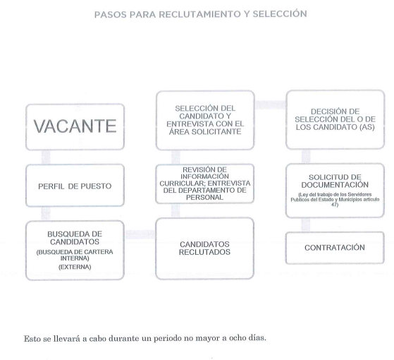
En este orden de ideas, no debe pasar desapercibido que si bien es cierto, en su respuesta, el Sujeto Obligado señaló que la selección del personal se realiza en base al perfil del puesto que se requiere para cubrir las necesidades y actividades a desarrollar, decidida por los titulares del OPDAPAS, no menos cierto es que mediante el informe justificado, amplió los argumentos de su pronunciamiento inicial, detallando los pasos a seguir para la selección del personal, además de otorgar respuesta a otros puntos que conforman la solicitud como el tiempo de duración y si hubo convocatoria para la elección de los puestos, lo cual es coincidente con el requerimiento de información del particular, es de precisar que dicho pronunciamiento fue emitido por el Jefe del Departamento de Personal, quien de conformidad con el Reglamento Interior del Organismo Público Descentralizado para la prestación de los Servicios de Agua Potable, Alcantarillado y Saneamiento del Municipio de Metepec, Estado de México, cuenta con las siguientes atribuciones:

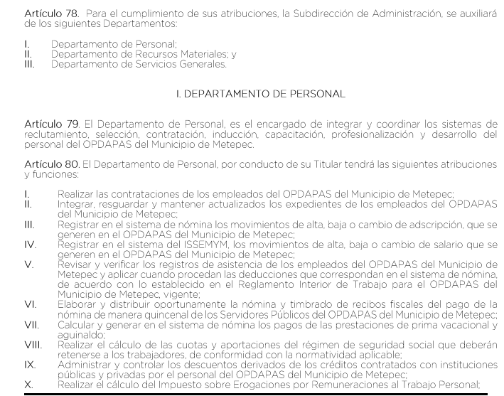
Por lo que al haber realizado la búsqueda exhaustiva y razonable en los archivos y al haberse pronunciado el Servidor Público competente de la Dirección de Administración y Finanzas, este Instituto no está facultado para manifestarse sobre la veracidad del mismo, pues no existe precepto legal alguno en la Ley de la materia que lo faculte para que vía recurso de revisión, pueda pronunciarse al respecto, sirve de apoyo a lo anterior, por analogía el criterio 31-10 emitido por el entonces Instituto Federal de Acceso a la Información ahora Instituto Nacional de Transparencia, Acceso a la Información y Protección de Datos Personales (INAI) que a la letra dice:

“El Instituto Federal de Acceso a la Información y Protección de Datos no cuenta con facultades para pronunciarse respecto de la veracidad de los documentos proporcionados por los sujetos obligados. El Instituto Federal de Acceso a la Información y Protección de Datos es un órgano de la Administración Pública Federal con autonomía operativa, presupuestaria y de decisión, encargado de promover y difundir el ejercicio del derecho de acceso a la información; resolver sobre la negativa de las solicitudes de acceso a la información; y proteger los datos personales en poder de las dependencias y entidades. Sin embargo, no está facultado para pronunciarse sobre la veracidad de la información proporcionada por las autoridades en respuesta a las solicitudes de información que les presentan los particulares, en virtud de que en los artículos 49 y 50 de la Ley Federal de Transparencia y Acceso a la Información Pública Gubernamental no se prevé una causal que permita al Instituto Federal de Acceso a la Información y Protección de Datos conocer, vía recurso revisión, al respecto.”

Por lo que en el caso concreto, es evidente que el Sujeto Obligado modificó su respuesta, ya que, mediante informe justificado proporcionó la información solicitada respecto de la antigüedad del servidor público del cual se solicita información.

En consecuencia, de todo lo anterior, se actualiza la causal de sobreseimiento prevista en la fracción III del artículo 192 de la Ley de Transparencia y Acceso a la Información Pública del Estado de México y Municipios, que dispone lo siguiente:

“Artículo 192. El recurso será sobreseído en todo o en parte cuando una vez admitido, se actualicen alguno de los siguientes supuestos:
…
III. El sujeto obligado responsable del acto lo modifique o revoque de tal manera que el recurso de revisión quede sin materia…”. (Sic)

De lo establecido en el precepto legal citado se advierte que el sobreseimiento del recurso de revisión procede en los siguientes casos:
a) Cuando el sujeto obligado modifique el acto impugnado.
b) Cuando el sujeto obligado revoque el acto impugnado.
Quedando en ambos casos el acto combatido sin materia o sin efectos.
Como se observa de lo anterior, un acto impugnado es modificado en aquellos casos en los que el Sujeto Obligado después de haber otorgado una respuesta, emite una diversa de manera posterior y en esta subsana las deficiencias que hubiera tenido, quedando satisfecho el derecho subjetivo accionado por la parte Recurrente.
Por lo que hace a la revocación, esta se actualiza cuando el Sujeto Obligado deja sin efectos la primera respuesta y en su lugar emite otra con las características y cualidades suficientes para dejar satisfecho el ejercicio del derecho al acceso a la información pública.
En ese tenor, un acto impugnado queda sin efectos, cuando aun existiendo jurídicamente (esto es, que no se ha modificado, ni revocado) ya no genera ninguna consecuencia legal.
En tanto, en el presente caso queda sin materia, toda vez que con el Informe Justificado, el Sujeto Obligado modificó la respuesta al señalar de manera detallada los pasos para el reclutamiento y selección de personal, por lo que tomando en consideración dicha circunstancia, así como el hecho de que la información proporcionada por el Sujeto Obligado fue puesta a la vista de la parte Recurrente con la finalidad de que manifestara lo que a su derecho conviniera, sin que obre constancia en el expediente electrónico de que dicho derecho se hiciera valer, debe entenderse que ha quedado satisfecha la solicitud planteada, quedando sin materia el presente recurso de revisión, consecuentemente se actualiza la causal prevista en la fracción III del artículo 192 de la Ley de la Materia vigente en la Entidad, antes transcrita.
En resumen, el Sujeto Obligado dio respuesta completa a la solicitud de acceso a la información pública del ahora Recurrente; aunque ello haya sido de manera posterior a su respuesta inicial; dejando con ello sin materia el presente recurso de revisión, actualizándose entonces la causal prevista en la fracción III del artículo 192 de la Ley de la Materia vigente en la Entidad, antes transcrita.
Siendo el sobreseimiento un acto que da por terminado el procedimiento administrativo de impugnación sin resolver el fondo de la cuestión planteada, por presentarse causas que impiden a la autoridad referirse a lo sustancial de lo planteado por el Recurrente, los efectos del sobreseimiento son los dar por concluido el recurso administrativo sin entrar al estudio de fondo del asunto de que se trate; lo anterior con apoyo en el criterio del Poder Judicial de la Federación con rubro:
“SOBRESEIMIENTO, NO PERMITE ENTRAR AL ESTUDIO DE LAS CUESTIONES DE FONDO
Localización: 213609. II.2o.183 K. Tribunales Colegiados de Circuito. Octava Época. Semanario Judicial de la Federación. Tomo XIII, Febrero de 1994, Pág. 420
Cuerpo de tesis: No causa agravio la sentencia que no se ocupa de los razonamientos tendientes a demostrar la inconstitucionalidad de los actos reclamados de las autoridades responsables, que constituyen el problema de fondo, si se decreta el sobreseimiento del juicio.” (Sic)

Cabe destacar que la decisión de este órgano colegiado de sobreseer el recurso de revisión no implica una limitación o negación a la justicia, según lo ha establecido el Poder Judicial Federal, en el criterio que es aplicable por analogía, con rubro:
“DESECHAMIENTO O SOBRESEIMIENTO EN EL JUICIO DE AMPARO. NO IMPLICA DENEGACIÓN DE JUSTICIA NI GENERA INSEGURIDAD JURÍDICA”
Cuerpo de la tesis: Cuando se desecha una demanda de amparo o se sobresee en el juicio, ello no implica denegar justicia ni genera inseguridad jurídica, ya que la obligación de los tribunales no es tramitar y resolver en el fondo todos los asuntos sometidos a su consideración en forma favorable a los intereses del solicitante, sino que se circunscribe a la posibilidad que tiene cualquier individuo de acudir ante los órganos jurisdiccionales, con su promoción (demanda), a la cual debe darse el trámite acorde a las formalidades rectoras del procedimiento respectivo, dentro de las cuales el legislador previó las causales de improcedencia y sobreseimiento. Así, cuando el juzgador o tribunal de amparo se funda en una de ellas para desechar o sobreseer en un juicio, imparte justicia, puesto que el acceso a ella no se ve menoscabado, sino que es efectivo, ni se deja en estado de indefensión al promovente, no obstante sea desfavorable, al no poder negar que se da respuesta a la petición de amparo, con independencia de que no comparta el sentido de la resolución, dado que de esa forma quien imparte justicia se pronuncia sobre la acción, diciendo así el derecho y permitiendo que impere el orden jurídico.” (Sic)

Finalmente, no escapa de la óptica de este Organismo Garante que la parte Recurrente señaló en sus motivos de inconformidad que requería un pronunciamiento del Sujeto Obligado respecto de “…cuáles fueron elegidos por convocatoria, cuales por decisión del director del organismo, cuáles por acuerdos políticos o personales?”, por lo que de la confronta a la solicitud de información y el acto impugnado y las razones o motivos de inconformidad, dichos requerimientos no fueron solicitados, como se desprende del antecedente marcado con el numeral 1 de la presente resolución, por lo que constituyen en su totalidad nuevos requerimientos de información, configurándose así lo que se conoce como plus petitio, que consiste en una ampliación a su requerimiento informativo, argumentos que no son susceptibles de ser valorados en términos de la fracción VII del Artículo 191 de la Ley de Transparencia y Acceso a la Información Pública del Estado de México y Municipios, el cual señala la improcedencia cuando el Recurrente amplíe su solicitud en el Recurso de Revisión, únicamente respecto de los nuevos contenidos; cuestión que tuvo lugar en el presente caso, pues el Recurrente formuló nuevos cuestionamientos, en los que solicitó información que no formó parte de su solicitud inicial y por lo tanto son inatendibles a través del recurso de revisión.
En este tenor, es posible determinar que para el caso que nos ocupa, estos argumentos formulados como motivos o razones de inconformidad son una ampliación a la solicitud inicial y corresponden a nuevos requerimientos de información, que no se encuentran relacionados con lo solicitado en un primer momento.
En este orden de ideas, una vez formulada su solicitud inicial, los particulares no pueden modificarla o ampliarla a través de posteriores promociones o en el momento de ingresar su recurso de revisión; por tanto, la materia de las solicitudes de información se circunscribe a que se permita el acceso a los documentos inicialmente solicitados y en su caso a los aclarados o corregidos.
Robustece lo anterior lo plasmado en el criterio orientador número 01/17 emitido por el Instituto Nacional de Transparencia, Acceso a la Información y Protección de Datos Personales, INAI, que lleva por rubro y texto lo que a continuación se transcribe:
“Es improcedente ampliar las solicitudes de acceso a información, a través de la interposición del recurso de revisión. En términos de los artículos 155, fracción VII de la Ley General de Transparencia y Acceso a la Información Pública, y 161, fracción VII de la Ley Federal de Transparencia y Acceso a la Información Pública, en aquellos casos en que los recurrentes, mediante su recurso de revisión, amplíen los alcances de la solicitud de información inicial, los nuevos contenidos no podrán constituir materia del procedimiento a sustanciarse por el Instituto Nacional de Transparencia, Acceso a la Información y Protección de Datos Personales; actualizándose la hipótesis de improcedencia respectiva.”
No obstante lo anterior el Sujeto Obligado señaló que dichos puntos no constituyen un derecho de acceso a la información pública y por lo tanto no es atendible mediante una solicitud de acceso a la información pública, porque se tratan de interrogantes y declaraciones que no se colman con la entrega de documentos, situación que conlleva a afirmar que se está en presencia del ejercicio del derecho de petición, por lo tanto, se traduce en que no obra en sus archivos documento alguno que dé cuenta de lo solicitado, toda vez que implicaría buscar un pronunciamiento por parte del Sujeto Obligado derivado de una inquietud y no así, un requerimiento de un documento que obra en los archivos de dicha dependencia por sus funciones de derecho público.
Así, con fundamento en lo prescrito en los artículos 5 párrafos trigésimo, trigésimo primero y trigésimo segundo, fracciones IV y V de la Constitución Política del Estado Libre y Soberano de México; 2, fracción II; 29, 36 fracciones I y II; 176, 178, 181, 185 de la Ley de Transparencia y Acceso a la Información Pública del Estado de México y Municipios, este Pleno:
- R E S U E L V E:
Primero. Se SOBRESEE el recurso de revisión 17084/INFOEM/IP/RR/2022, porque al modificar la respuesta se actualizó la causal prevista en el artículo 192, fracción III, de la Ley de Transparencia y Acceso a la Información Pública del Estado de México y Municipios, quedando sin materia en términos del considerando Tercero de la presente Resolución.
Segundo. Notifíquese vía Sistema de Acceso a la Información Mexiquense (SAIMEX), al Titular de la Unidad de Transparencia del Sujeto Obligado la presente resolución, para su conocimiento.
Tercero. Notifíquese vía Sistema de Acceso a la Información Mexiquense (SAIMEX), la presente resolución a la parte recurrente, así como, que de conformidad con lo establecido en el artículo 196 de la Ley de Transparencia y Acceso a la Información Pública del Estado de México y Municipios, podrá impugnarla vía Juicio de Amparo en los términos de las leyes aplicables.
ASÍ LO RESUELVE, POR UNANIMIDAD DE VOTOS, EL PLENO DEL INSTITUTO DE TRANSPARENCIA, ACCESO A LA INFORMACIÓN PÚBLICA Y PROTECCIÓN DE DATOS PERSONALES DEL ESTADO DE MÉXICO Y MUNICIPIOS, CONFORMADO POR LOS COMISIONADOS JOSÉ MARTÍNEZ VILCHIS, MARÍA DEL ROSARIO MEJÍA AYALA, SHARON CRISTINA MORALES MARTÍNEZ, LUIS GUSTAVO PARRA NORIEGA Y GUADALUPE RAMÍREZ PEÑA; EN LA OCTAVA SESIÓN ORDINARIA CELEBRADA EL PRIMERO DE MARZO DE DOS MIL VEINTITRÉS, ANTE EL SECRETARIO TÉCNICO DEL PLENO ALEXIS TAPIA RAMÍREZ.

Artículo 192. El recurso será sobreseído, en todo o en parte, cuando una vez admitido, se actualicen alguno de los siguientes supuestos: … III. El sujeto obligado responsable del acto lo modifique o revoque de tal manera que el recurso de revisión quede sin materia;
Artículo 186. Las resoluciones del Instituto podrán: I. Desechar o sobreseer el recurso;

